23 ноября
Классная работа
Тема: Решение неравенств второй степени с одной переменной.

Неравенства вида ах² + bх + с > 0 и ах² + bх + с < 0, где х – переменная, а, b и с – некоторые числа и а ≠ 0, называют неравенствами второй степени с одной переменной.

Решение неравенства ах² + bх + с > 0 или ах² + bх + с < 0 можно рассматривать как нахождение промежутков, в которых функция у = ах² + bх + с принимает положительные или отрицательные значения. Для этого достаточно проанализировать, как расположен график функции у = ах² + bх + с в координатной плоскости: куда направлены ветви параболы – вверх или вниз, пересекает ли парабола ось x и если пересекает, то в каких точках.

Алгоритм решения неравенств второй степени с одной переменной:
- находят дискриминант квадратного трехчлена аx² + bх + с и выясняют, имеет ли трехчлен корни;
- если трехчлен имеет корни, то отмечают их на оси х и через отмеченные точки проводят схематически параболу, ветви которой направлены вверх при а > 0 или вниз при а < 0; если трехчлен не имеет корней, то схематически изображают параболу, расположенную в верхней полуплоскости при а > 0 или в нижней при а < 0;
- находят на оси х промежутки, для которых точки параболы расположены выше оси х (если решают неравенство ах² + bх + с > 0) или ниже оси х (если решают неравенство ах² + bх + с < 0).
Пример 1.
$$\begin{aligned}x^{2}−5x+4>0 \\ D={\left(−5\right)}^{2}−4⋅1⋅4=\text{25}−\text{16}=9>0− \text{значит}, \text{парабола} \text{будет} \text{пересекать} \text{ось} х в \text{двух} \text{точках} \\ x_{1}=\frac{5−3}{2}=1 \\ x_{2}=\frac{5+3}{2}=4\end{aligned}$$
Отметим эти точки на числовой оси и изобразим схематически параболу, проходящую через точки 1 и 4, ветви которой будут направлены вверх (т. к. а = 1 > 0)
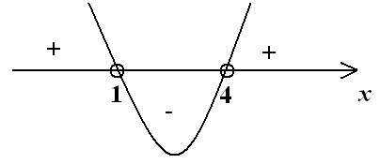
Т. к. в условии $x^{2}−5x+4>0$, то выбираем промежутки со знаком «+», т.е. промежутки, где парабола выше оси х.
Ответ: $x∈\left(−∞;1\right)∪\left(4;+∞\right)$

Пример 2.
$$\begin{aligned}x^{2}−3x+5<0 \\ D={\left(−3\right)}^{2}−4⋅1⋅5=9−\text{20}=−\text{11}<0− \text{значит}, \text{парабола} \text{не} \text{будет} \text{пересекать} \text{ось} х\end{aligned}$$
Изобразим числовую ось и схематически параболу, не пересекающую данную ось, ветви которой будут направлены вверх (т. к. а = 1 > 0)
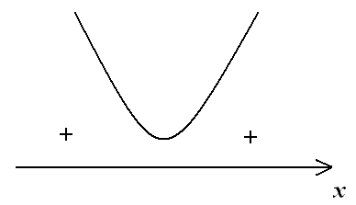
Т. к. в условии $x^{2}−3x+5<0$, то выбираем промежутки со знаком «-», т.е. те промежутки, где парабола ниже оси х. Таких промежутков нет.
Ответ: нет решений.

